Пензенский государственный университет
Кафедра «Вычислительная техника»

ОТЧЕТ
по лабораторной работе №5
по курсу «Основы ОС»
на тему: «Перехват и фильтрация информации
с использованием системных перехватчиков»

Выполнили студенты группы 23ВВВ3 бригады 8:
Полиневский В.В.
Кизым И.А.
Проверили:
Федюнин Р.А.
Егоров В. Ю.

2025
Цель работы: Изучить методику установки и снятия системных перехватчиков для
эффективной реакции программы на действия пользователя

Задачи: Разработать программу, выводящую на экран текстовое сообщение
при нажатии пользователем левой кнопки мыши в правом нижнем
углу окна.
Практическая часть:
Листинг source.cpp (файл с main функцией):
#include <stdio.h>
#include <Windows.h>

typedef BOOL(*P_Install_Mouse_Hook)();
typedef BOOL(*P_Remove_Mouse_Hook)();
P_Install_Mouse_Hook p_installMouseHook;
P_Remove_Mouse_Hook p_removeMouseHook;

int main() {
MSG msg;
HMODULE hDll;

hDll = LoadLibrary(TEXT("hookDLLdll"));
if (!hDll) {
printf("Error loading dll\n");
return 1;
}
p_installMouseHook = (P_Install_Mouse_Hook)GetProcAddress(hDll, "installMouseHook");
p_removeMouseHook = (P_Remove_Mouse_Hook)GetProcAddress(hDll, "removeMouseHook");

if (!p_installMouseHook || !p_removeMouseHook) {
printf("Error getting function addresses\n");
FreeLibrary(hDll);
return 1;
}

if (!p_installMouseHook())
printf("install hook\n");
else {
printf("failed to install hook\n");
FreeLibrary(hDll);
return 1;
}

while (GetMessage(&msg, NULL, 0, 0)) {
DispatchMessage(&msg);
}
if (!p_removeMouseHook()) {
printf("Uninstall hook\n");
}
else {
printf("Failed uninstall hook\n");
}
FreeLibrary(hDll);
return 0;
}
Листинг hookDLL.cpp (файл реализации библиотеки с системным хуком):
#include "pch.h"
#include "framework.h"
#include "hookDLL.h"

HHOOK hMouseHook;
MSLLHOOKSTRUCT* mouseInfo = NULL;
int screenWidth = 0;
int screenHeight = 0;
extern HINSTANCE dll_hInstance;

void GetMaxXY(int* x_pos, int* y_pos) {
RECT desktopRect;
SystemParametersInfo(SPI_GETWORKAREA, 0, &desktopRect, 0);
*x_pos = desktopRect.right - desktopRect.left;
*y_pos = desktopRect.bottom - desktopRect.top;
}
LRESULT CALLBACK MouseProc(int nCode, WPARAM wParam, LPARAM lParam) {
if (nCode < 0)
return CallNextHookEx(hMouseHook, nCode, wParam, lParam);

if (wParam == WM_LBUTTONDOWN) {
mouseInfo = (MSLLHOOKSTRUCT*)lParam;
if (mouseInfo->pt.x > screenWidth/2 && mouseInfo->pt.y > screenHeight/2) {
MessageBox(NULL, L"Левый клик мыши в правой нижней зоне окна", L"Mouse Hook", MB_OK | MB_ICONINFORMATION);
}
}
return CallNextHookEx(hMouseHook,nCode, wParam, lParam);
}

HOOKDLLDLL_API BOOL installMouseHook() {

GetMaxXY(&screenWidth,&screenHeight);
hMouseHook = SetWindowsHookEx(WH_MOUSE_LL, MouseProc, GetModuleHandle(NULL), 0);
if (hMouseHook == NULL) {
printf("Error: SetWindowsHookEx\n");
return TRUE;
}
return FALSE;
}
HOOKDLLDLL_API BOOL removeMouseHook() {
if (!UnhookWindowsHookEx(hMouseHook)) {
printf("Error: UnhookWindowsHookEx\n");
return TRUE;
}
return FALSE;
}

Отладка
В момент нажатия левой кнопки мыши происходит сообщение:
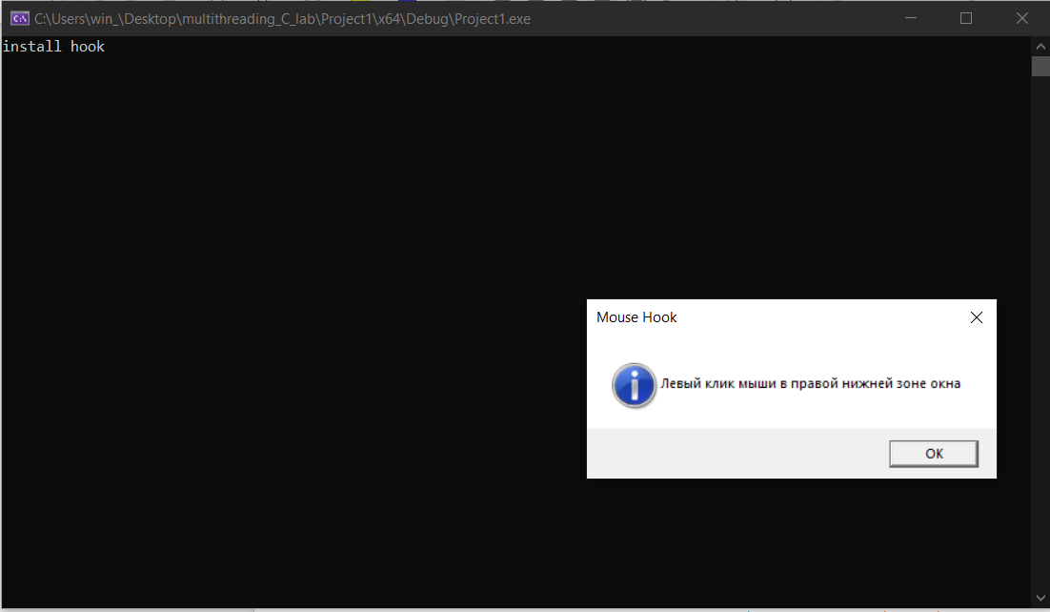
Выводы: В процессе выполнение лабораторной работы был изучены механизмы установки системных перехватчиков и их снятия. Также были изучены механизмы перехвата кликов мыши.

